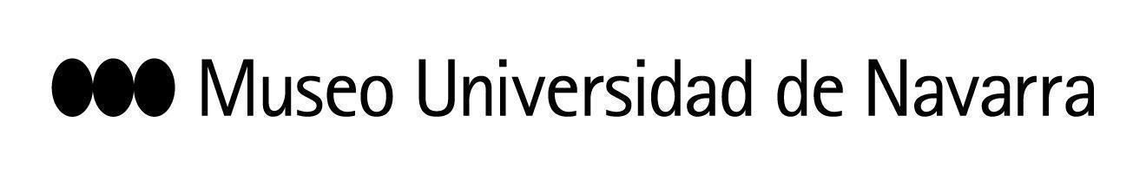

EL MUSEO UNIVERSIDAD DE NAVARRA PRESENTA QUIDARTE, UNA INICIATIVA PARA DESCUBRIR NUEVAS VÍAS PARA CUIDARSE A TRAVÉS DEL ARTE
23 DE MARZO. ACTO INSTITUCIONAL DE QUIDARTE:
- 18:00 H: pase gráfico. Escaleras de entrada al Museo Universidad de Navarra
- 18:15 H: Acto institucional de presentación del proyecto QuidARTE. Vestíbulo de la planta 1 del Museo Universidad de Navarra.
Asisten: Enrique Maya, alcalde de Pamplona; Juan Cruz Cigudosa, consejero de Universidad, Innovación y Transformación Digital, en representación de María Chivite, presidenta del Gobierno de Navarra; Mª Carmen Maeztu, consejera de Derechos Sociales; Alfonso Sánchez Tabernero, rector de la Universidad de Navarra; Isabel Moreno, delegada de Fundación Bancaria La Caixa en Navarra; Javier Miranda, presidente de Fundación Caja Navarra; Javier Fernández, director de Fundación Caja Navarra; Ángel Gómez Montoro, presidente del Patronato del Museo Universidad de Navarra; Jaime García del Barrio, director del Museo Universidad de Navarra.

En Pamplona, 22 de marzo de 2021- El Museo Universidad de Navarra presenta el martes 23 de marzo, a las 18 horas, QuidARTE, una iniciativa que brinda la posibilidad de compartir e integrar la situación provocada por la pandemia de la Covid-19, a través del arte y la creación artística. El proyecto cuenta con el apoyo de la Fundación Bancaria LaCaixa y Fundación Caja Navarra
Con propuestas de todas las disciplinas artísticas, QuidARTE nos invita a convertirnos en protagonistas, a vivir y experimentar el cuidado desde la creatividad, la performance y la reflexión. Las actividades, desarrolladas siempre en entornos seguros, se estructuran a través de talleres, conferencias, programas participativos y espectáculos en la programación de primavera del MUN.
El programa está dirigido a toda la sociedad, con especial atención a las personas mayores y los colectivos de profesionales sanitarios, que tan afectados se han visto por la pandemia.
Web del proyecto: https://museo.unav.edu/docencia/publico-general/quidarte

CONTACTO PRENSA MUSEO:
Leire Escalada / lescalada@unav.es / museo.unav.edu / 948 425600-Ext. 802545 / 630046068

